نبذة مختصرة عن تأريخ اللغة الكوردية و العقبات التي تواجه إيجاد لغة كوردية موحدة

د. مهدي كاكه يي

إن كوردستان كانت مهد الحضارات و إبتكار الكتابة و الأرقام. الحضارات السومرية و الإيلامية و الميدية و الساسانية التي أقامها أسلاف الكورد، تشهد على عراقة الشعب الكوردي و مساهمته الكبيرة في بناء صرح الإنسانية على كوكبنا الأرضي. اللغة التي هي وسيلة التفاهم و التواصل الإنساني، بدورها تم تطويرها منذ آلاف السنين من قِبل أسلاف الكورد و حصلت فيها تغييرات كبيرة عبر التأريخ نتيجة تطوّر حياة الإنسان و الظروف التي عاشها أسلاف الكورد و وطنهم من غزوات و حروب و إحتلال و إنتصارات و هزائم و هجرات و جوع و مرض و مدى توفر مصادر العيش من مياه و صيد و زراعة.

مع تطور اللغة، تطورت الكتابة بدورها لتواكب التطور الذي شهدته اللغة. منذ سقوط الدولة الميدية الكوردية في عام 560 قبل الميلاد، أي منذ حوالي 26 قرناً لم يتم تأسيس دولة كوردستانية تضم كافة أنحاء كوردستان، رغم أنها ظهرت خلال هذه الفترة دول و إمارات كوردية عديدة، إلا أنها لم يمتد حُكم أي منها الى كامل الرقعة الجغرافية لكوردستان. كما أنه تم إحتلال كوردستان و تقسيمها بين عدة دول التي فيها إستلم الحكم أُناس عنصريون و شموليون حاولوا بمختلف الوسائل أن يُبيدوا الشعب الكوردي و يقضوا على معالم و آثار وجود هذا الشعب الذي هو أحد أعرق شعوب العالم، لسرقة وطنه و نهب خيرات بلاده. كما هو معروف فأن اللغة هي إحدى أهم معالم شعبٍ ما، و لذلك حاول و يحاول محتلو كوردستان و السياسيون و الكُتّاب العنصريون طمس و تشويه التأريخ الكوردي و إظهار الشعب الكوردي و كأنه شعب طارئ على المنطقة و بلا تأريخ و يفتقر الى اللغة.

إن ظهور العولمة و التقدم الهائل في وسائل الإتصالات و المعلومات عن طريق الإنترنت و الفضائيات و الموبايل و غيرها و بروز معالم نظام عالمي جديد و بدء الشعوب المقهورة و المسلوبة الإرادة بالإنتفاضة و الثورة على المحتلين و على الحكومات العنصرية و الشمولية البدائية المتخلفة و التغييرات التي حصلت و تحصل في منطقة الشرق الأوسط و في جنوب غرب آسيا و خاصة في الدول المحتلة لكوردستان و إنهيار صرح هذه الحكومات العنصرية المتخلفة و تأسيس إقليم شبه مستقل في جنوب كوردستان، كل هذه التطورات الإيجابية لشعب كوردستان ساعدت و تساعد على إكتشاف معالم حضارة الشعب الكوردي و عراقته و إمتداد جذور وجوده في وطنه منذ بدء الخليقة. هكذا بدأ يظهر التأريخ العريق للشعب الكوردي و تنكشف محاولات العنصريين في تزييف حقائق التأريخ الكوردي و عراقة حضارته و لغته. لذلك إرتأيتُ أن أكتب نبذة مختصرة عن تأريخ اللغة الكوردية بعد ظهور معلومات جديدة في هذا المجال لتبيان دجل و أكاذيب العنصريين الذين يتناولون الحضارة و اللغة الكوردية و لوضع هذه المعلومات التأريخية في متناول الكورد الذين يجهلونها و يتساءلون عن تأريخ لغة شعبهم و عُمق جذورها التأريخية.

إستعمل أسلاف الكورد، السومريون (صور رقم 1-3) و الإيلاميون (صور رقم 4-5) و الميديون (صورة رقم 6) الكتابة المسمارية التي هي نوع من الكتابة التي كانت يتم نقشها على ألواح الطين و الحجر و الشمع و المعادن و غيرها و التي كانت مُستعملةً من قِبل الشعوب القديمة في جنوب غرب آسيا. اللغة الكوردية هي أيضاً إمتداد للغة الميتانية، حيث أن تدوين لوحات ملوك الأشوريين تم باللغة الكوردية القديمة التي معظم مفرداتها لا تزال باقية في اللغة الكوردية الحالية. كما أن الكورد هم أصحاب التراث اللغوي والتأريخي لسكان المنطقة.

المفكر الكوردستاني مسعود محمد يتوصل في بحثه المنشور في كتابه المعنون "لسان الكُرد" الصادر في عام 1987، الى أن الكتاب المقدس للديانة الزردشتية، الآڤێستا، مكتوبة بِلغة كوردية قديمة، حيث أن اللهجة الموكريانية هي نفسها لغة الآڤێستا و لا يزال الموكريانيون في شرق كوردستان محافظين على لُغة الآڤێستا و يتكلمون بها. كان الميديون يستعملون الخط المسماري في الكتابة و أحياناً الخط الهيروغليفي الذي تغيّر شكله نسبياً بعد أن أصبحت الزردشتية الدين الرسمي للبلاد، إذ تم إستخدام حروف مشابهة للمسمارية في كتابة " الآڤێستا"، و التي تُسمّى "اللغة والكتابة الآڤێستية" (صورة رقم 6). اللغة الپهلوية كانت اللغة الرسمية للدولة الساسانية و التي كتابتها عبارة عن كتابة مقطعية مأخوذة من الأبجدية الآرامية (صورة رقم 7)، حيث أن اللغة الكوردية هي وريثة اللغة الپهلوية.

كان للكورد قبل الإحتلال العربي الإسلامي لكوردستان، أبجدية خاصة بهم للكتابة (صورة رقم 8)، حيث نشر الباحث في الدراسات التأريخية واللغوية الشرقية الأستاذ محمد روني المراني مقالاً مهماً عن الأبجدية الكوردية المستعملة قبل الإحتلال العربي الإسلامي لكوردستان، معززاً بالحروف الكوردية التي كانت تُستعمَل في الكتابة آنذاك (يمكن ملاحظة الرابط رقم 1). يذكر في مقاله بأن إبن وحشية قبل أكثر من ألف و مائة سنة، نشر كتابه المعنون "شوق المستهام في معرفة رموز الأقلام" (أحتفظ بنسخة إلكترونية من هذا الكتاب)، حيث يذكر إبن وحشية في كتابه المذكور الحروف الكوردية القديمة المستعملة من قِبل الكورد. الكتاب مطبوع في أوربا قبل قرنين من الزمن وأن نسخة المخطوطة ترجع إلى أكثر من عشرة قرون.

إبن وحشية هو أبو بكر أحمد بن علي بن قيس بن المختار بن عبد الكريم بن حرثيا و المعروف بالصوفي وهو كلدانيّ الأصل، عالمٌ بالكيمياء و اللغة و الزراعة، لا يُعرف له تأريخ ميلاد و يرجّح أنه توفي في أواخر القرن الثالث الهجري – العاشر الميلادي. كان يعيش في "قسين" التي كانت كورة من مدينة الكوفة الحالية. أورد إبن النديم أسماء كثير من مؤلفاته. من كُتبه الأخرى وترجماته: غاية الأمل في علوم الرياضيات، الفوائد العشرون في الكيمياء، الإشارات في السحر، الأصنام، الحياة و الموت في علاج الأمراض، كتاب الطبيعة، كتاب الفلاحة النبطية (مخطوط) ترجمه عن الكلدانية في سنة 291هـ، و كتاب في إصلاح الكروم والنخيل (مخطوط) ترجمه عن الكوردية في دمشق.

في هذا الكتاب يعنون إبن وحشية الباب السابع من كتابه في صفحة 67 كالآتي: "الباب السابع من شوق المستهام في معرفة رموز الأقلام في ذكر أقلام الملوك التي تقدمت من ملوك السريان والهرامسة والفراعنة والكنعانيين والكلدانيين والنبط والأكراد والكسدانيين والفرس والقبط" (يستعمل إبن وحشية عبارة "رموز القلم" للدلالة على "حروف الكتابة"). كما أنه يكتب في صفحة 131 ما يلي: "و أما الكلدانيين فكانوا أعلم الناس في زمانهم بالعلوم و المعارف و الحُكم و الصنايع، و كان الأكراد يريدون مناظرتهم و مماثلتهم". يستنتج المرء من هذا القول بأن الكورد كانوا أهل العلم و المعرفة، حيث أنهم كانوا ينافسون الكلدانيين في هذا المجال. يستطرد إبن وحشية في حديثه في نفس الصفحة قائلاً: "و إنما كانت براعة الأكراد الأول في صناعة الفلاحة وخواص النبات ويدعون أنهم من أولاد بينوشاد، وقد وصل إليهم سفر الفلاحة لآدم عليه السلام". يقول إبن وحشية في كتابه عن الكتابة الكوردية ما يلي: "وهو من الأقلام العجيبة والرسوم الغريبة، وقد رأيت في بغداد في ناووسٍ من هذا الخط نحو ثلاثين كتاباً، وكان عندي منها بالشام كتابَين: كتاب في إفلاح الكرم والنخيل، و كتاب في علل المياه و كيفية استخراجها من الأراضي المجهولة، فترجمتُها من لسان الأكراد إلى اللسان العربي لينتفع به أبناء البشر". يقول ابن وحشية في نهاية كتابه المذكور ما يلي: "صفة قلم آخر من الأقلام القديمة وفيه حروف زائدة عن القواعد الحرفية، تدّعي الأكراد وتزعم أنه القلم الذي كتب به بينوشاد وماسي التوراتي جميع علومهما وفنونهما وكُتُبهما".

هكذا نرى بأن القراءة و الكتابة والصحافة كانت منتشرة في كوردستان منذ القدم، نظراً لكون الكورد أحد أعرق شعوب الأرض و لكون كوردستان مهد الحضارة البشرية الثانية. كانت اللغة الكوردية هي اللغة المستعملة من قِبل سكان المنطقة المحصورة بين منابع نهري دجلة و الفرات و الخليج، (كوردستان)، حيث كانوا يتكلمون و يكتبون بها. اللغة الكوردية كانت اللغة الرسمية الوحيدة في بلاد ما بين النهرين و كانت دفاتر ودواوين دار بكاملها تُدار من قِبل الكورد في هذه البلاد. العملة النقدية كانت أيضاً مسكوكة باللغة الكوردية في كوردستان، وفي كل المناطق الناطقة بالكوردية. إن جميع الكتب الفارسية التي ظهرت في العصر الإسلامي قد تمت ترجمتها من الكتب الكوردية التي تعود الى العهد الساساني، حيث أنّ اللغة الپهلویة (الكوردية) كانت اللغة الرسمية للدولة الساسانية.

الخليفة الاموي عبدالملك بن مروان کان من أکثر الخلفاء الأمويين تمسکاً بالتعصب العربي العنصري، حيث طبّق سياسة التعريب في مجالات عديدة. لقد منع بن مروان التعامل بالعملة الرومية التي کانت متداولة آنذاك و إستعاض عنها بسکة عربية. کما منع إستعمال اللغة الپهلوية في الدواوين و الشؤون الرسمية الادارية فقام بتعريب الجهاز الحکومي الإسلامي في زمن أبو محمد الحجاج بن يوسف الثقفي (660 - 714 م)، وهو كان سياسياً و قائداً عسكرياً أموياً. حينذاك كان العراق يشتمل على عراقَين، عراق العرب وعراق العجم. كانت جميع الدواوين الرسمية بإدارة رجل كوردي إسمه (زادان مه رروخ). تمت ترجمة جميع الدفاتر وأمور الدولة من اللغة الكوردية إلى اللغة العربية في زمن الحجاج الثقفي و بأمر منه. كانت اللغة الكوردية وأبجديتها متداولة حتى زمن الحجاج بن يوسف الثقفي دون إنقطاع و كانت الأبجدية الكوردية تُستعمل حتى أواخر عصر الخلفاء العباسيين. بعد أن ألغى الحجاج اللغة الكوردية كلغة رسمية لبلاد ما بين النهرين و إستبدلها باللغة العربية، بقيت اللغة الكوردية وأبجديتها مستعملة على نطاق ضيق وبشكل سري (لمزيد من المعلومات حول تأريخ اللغة الكوردية يمكن مراجعة كتاب الأستاذ كێو موكريانی المعنون " فەرهەنگي مەهاباد"، چاپي يەكەمين – هەولێر- چابخانەى كوردستان، 1961 و كتاب "مێژووی كورد و كوردستان" للكاتب محمد مەردوخي كوردستانی، ترجمة السيد عبدالكريم محمد سعيد، مطبعة أسعد، بغداد، 1991).

رغم الظلم التأريخي الذي تعرضت له الأمة الكوردية على مدى حوالي 26 قرناً، أي منذ سقوط الإمبراطورية الميدية في عام 560 قبل الميلاد، حيث لم تستطع هذه الأمة أن تؤسس دولة خاصة بها، فأنها صمدت بوجه الغزوات و الإحتلال و الإبادة و التعريب و التفريس و التتريك و لم تستسلم لإرادة المحتلين و بذلك إستطاعت أن تحافظ على وجودها كأمة نظراً لعراقتها و إمتداد جذورها التأريخية في أعماق كوردستان. هكذا بالنسبة للغة الكوردية، فأنها واصلت تطورها و تقدمها رغم إفتقاد الشعب الكوردي لكيان سياسي يقوم بتطوير هذه اللغة و الحفاظ على ديمومتها. إختارت المجلة الفرنسية (Le Françaıs dans le mond) المختصة باللغات في عام 2008 في عددها 355، اللغة الكوردية كلُغةٍ حيّة من ضمن 88 لغة في العالم، حيث جاءت اللغة الكوردية في هذا التقييم في المرتبة 31 من بين اللغات العالمية الحيّة، بينما جاءت لغات شعوب لها كيانات سياسية مستقلة مثل اللغة البيلاروسية و الرومانية و الهندية و البلغارية و الفارسية و الصربية و الآذرية و اللغة الفيتنامية و الأزبكية و الپشتو الأفغانية بعد اللغة الكوردية في المرتبة 32 و 34 و 37 و 39 و 40 و 41 و 47 و 54 و 56 و 58 على التوالي (لاحظْ الرابط رقم 2 ).

كانت كوردستان مهد الحضارات و الكتابة و اللغات، لذلك فأن اللغة الكوردية هي لغة ثرية جداً و كل ما يحتاجه اللغويون الكورد هو جمع شتات اللهجات الكوردية و إجراء مسوحات ميدانية، و خاصة في المناطق النائية المحتفظة بمفرداتها الكوردية الأصيلة و الإستفادة من (آفيستا) التي تحمل في طياتها مفردات كوردية عريقة و الإستعانة بكتب الديانات الكوردية القديمة الأخرى، مثل الديانة الإيزيدية و الكاكائية التي تُعتبر من المصادر الأصيلة للمفردات الكوردية و البحث في ثنايا الوثائق و الكتب الكوردية القديمة و الكتابات الكوردية في معالم الآثار التي تنتشر بشكل كبير في أرجاء كوردستان، بدلاً من محاولة تعريب و تتريك و تفريس اللغة الكوردية و إدخال مفردات و أصوات أجنبية غريبة على اللغة الكوردية و الذي يؤدي الى تشويه لغتنا الجميلة. يجب أن لا ننسى بأن اللغة الكوردية هي من أعرق اللغات في العالم و أن جميع اللغات الهندو- أوروبية و بدون إستثناء، متأثرة بها و إستعارت منها الآلاف من الكلمات و أنّ الباحثيين اللغويين الكورد مدعوون لإجراء دراسات و بحوث لمعرفة تأثير اللغة الكوردية على اللغات الهندو- أوروبية و لغات الشعوب الجارة للكورد من عرب و أتراك و فرس.

الكورد بحاجة الى البحث عن كلمات كوردية أصيلة في كافة اللهجات الكوردية، من لورية و كرمانجية شمالية و جنوبية و هورامية لإثراء اللغة الكوردية و تخليصها من مفردات أجنبية و أصوات غير موجودة في اللغة الكوردية مثل حروف ال(ع) و ال(غ) و ال(ح). لو نعود قليلاً الى تصفح التأريخ الكوردي القديم، لنرى أن قمم جبل جودي في شمال كوردستان كانت مهد الحضارة البشرية الثانية و أن جميع الحضارات الكوردية العريقة ظهرت في لورستان و إيلام و بلاد ما بين النهرين، بدءً من الحضارة السومرية و مروراً بالحضارات الإيلامية (العيلامية) و الميدية و إنتهاءً بالإمبراطورية الساسانية. من عراقة الحضارات الكوردية، ندرك أن أرض كوردستان، المناطق السهلية المنبسطة منها، كانت مهد اللغات و الثقافات و الأديان و العلوم و أن الشعوب العربية و الفارسية و التركية و الأوروبية قد أخذوا الكثير من المفردات الكوردية و أثروا بها لغاتهم و إستعانوا بها لتطوير لغاتهم و سد نواقصها. ينقل الدكتور مؤيد عبد الستار في مقاله القيّم المعنون "السومرية والعلاقة اللغوية مع الانجليزية والكردية (الرابط 3) بأن البروفيسور الإنكليزي "واديل" يذكر في مقدمة قاموسه السومري – الآري بأن أكثر من 50% من كلمات اللغة الإنكليزية الحالية التي هي اللغة الرسمية لكوكبنا الأرضي في الوقت الحاضر، مأخوذة من اللغة السومرية، لغة أسلاف الكورد (Wadell, L. Austin (1927). Sumer – Aryan Dictionary, London).

في محاضرة قيّمة للغوي الكوردستاني، البروفيسور جمال نەبەز الذي ألقاها في المؤتمر الاسلامي الثاني لحل القضية الكوردية و الذي تم إنعقاده في مدينة كولن الألمانية في عام 1994 و تم نشرها ككتاب بعنوان "المستضعفون الکورد و إخوانهم المسلمون"، يذكر الدكتور نبز بأنه نظراً لِكون اللغة العربية لغة البداوة، عاجزة عن سد متطلبات وحاجات المعاملات الرسمية في إمبراطورية مترامية الأطراف، فقد إضطر العرب أن يدخلوا الی اللغة العربية آلافاً من الکلمات الکوردية الاصيلة. يذكر الدكتور نبز على سبيل المثال، بعض الكلمات الكوردية الأصيلة التي تم أخذها من قِبل العرب، مثل کلمات الدستور و الجمهور و الجزية و الهندسة و النموذج و الساذج و الدست و الحرف و البريد و العسکر و القلم و الدفتر و التاريخ و الوزير و کذلك کلمات الفردوس و جهنم و السراط و المسجد و الجولق و الديزج و الديوان و البيادة و الجمع و الشمع و البرق و الأستاذ و الفولاذ و البابوج و الخانة و الخزانة و الدولاب و الورق و الکهرباء و الفن و الخندق و البيمارستان. كلمة "بيمارستان" دخلت الی اللغة العربية في عهد صلاح الدين الأيوبي عندما أسس أول مستشفی في مصر. يذكر البروفيسور جمال نەبەز أيضاً بأنّ الكلمة العربية "ثورة" مأخوذة من الكلمة الكوردية "شۆرە" التي تعني "العنف و الإنفجار و الإنتفاضة" (جەمال نەبەز. ناسنامە و كێشەی ناسیۆنالی كورد لە چەند سەمینارو كۆڕێكی زانستیدا. بڵاوكراوەی بنكەی كوردنامە - لەندەن 2002، لاپەڕە 232). كما يذكر الأستاذ نبز في صفحة 233 من كتابه المذكور بأن "ئاسمان ASMAN" الكوردية التي تعني "السماء"، هي متكونة من كلمتين، هما "ئاسۆASO " التي تعني "الأُفق" و "مانMAN " التي تعني بالكوردية "مكان"، و بذلك فأنّ "ئاسمان" تعني "مكان الأُفق أي السماء"، أخذها اليهود من الكورد و غيّروها الى كلمة "شما" العبرية و العرب بدورهم إقتبسوها و جعلوها "سماء" في اللغة العربية. يذكر الباحث المصري الدكتور لويس عوض في كتابه "مقدمة في فقه اللغة العربية" بأن الگوتيين، أسلاف الكورد كانوا يطلقون إسم "گبل" على "الجبل" و أن العرب أخذوا هذه الكلمة الگوتية و أدخلوها الى اللغة العربية بعد أن غيّروا حرف ال"گ" الى حرف ال"ج" بسبب إنعدام هذا الحرف في اللغة العربية (رابط رقم 4) . مفردات (صابون، طهي، برنامج) العربية مأخوذة أيضاً من اللغة الكوردية، حيث أن كلمة "الصابون" مأخوذة من الكلمة الكوردية "ساوين" و التي تعني "الدلك" و أن الإنكليز بدورهم قد إقتبسوا هذه الكلمة الكوردية و حوروها الى "soap". كلمة "الطهي" مأخوذة من الكلمة الكوردية "تاوين" التي تعني "الذوبان" أي ذوبان زيت الطعام المستعمل في الطبخ. كلمة "برنامج" إقتبسها العرب من الكلمة الكوردية المركبة "بەرنامه" المؤلفة من كلمتَي "بەر" التي تعني "قبل أو أمام" و "نامه" التي تعني "رسالة أو خبر" و هكذا تعني الكلمة المركبة "بەرنامه" "الإجراءات التي يتم القيام بها قبل تنفيذ عملٍ ما أي البرنامج". مفردات (شِعر، أرض، دين) هي مفردات سومرية - كوردية مأخوذة من قِبل العرب. كلمة "الشِعر" العربية مأخوذة من الكلمة السومرية "شرو أو سرو"، حيث أن كلمة "سرود" المتحورة من هذه الكلمة السومرية، لا تزال باقية في اللغة الكوردية و التي تعني "نشيد". كلمة "ئه‌رد" الكوردية التي تعني (أرض) هي كلمة سومرية و مذكورة أيضاً في الكتب الدينية الإيزيدية القديمة، فهي مفردة كوردية أصيلة إقتسبها العرب من الكورد، كما أنّ الإنكليز قاموا بأخذ كلمة (ئه‌رد) الكوردية و أصبحت هذه الكلمة في اللغة الإنكليزية (Earth)، التي تُعطي نفس المعنى، و كما نلاحظ أنّها حافظت على نطقها الكوردي الى حدٍ كبير. كلمة "دين" أصلها سومري و لا يزال الكورد يستعملونها، حيث أنّ هذه الكلمة مذكورة في الكتاب الزرادشتي المقدس "ئاڤێستا" أيضاً و الذي ظهر قبل الإنجيل و القرآن في زمن الإمبراطورية الميدية الكوردية و أنّ العرب أخذوا كلمة "دين" من الكورد. الأتراك بدورهم كانوا شعباً بدوياً فقير المفردات اللغوية و إنهم هاجروا من توران الى منطقتنا قبل 800 سنة، أي أنهم حديثو العهد في المنطقة، و لهذا السبب أدخل الأتراك آلاف المفردات الكوردية الى اللغة التركية، حتى أنهم أخذوا الكلمات الكوردية المركبة مثل "سَردار" و "سَربَست" و غيرهما الى لغتهم.

تحظى مسألة توحيد اللغة الكوردية بالإهتمام الكبير من قَبل المختصين و الكُتّاب و المثقفين الكورد من خلال نشر آرائهم و وجهات نظرهم و إقتراحاتهم حول هذا الموضوع المهم. هذا الإهتمام يدعو الى التفاؤل و الأمل في أن يؤدي مثل هذه الكتابات و المناقشات الى بلورة أفكار بناءة تخدم الموضوع و يثير جلب إهتمام المسئولين الكورد و تذكيرهم بالأهمية القصوى لإستنباط أو إيجاد لغة مشتركة للكورد و دفعهم الى التحرك و العمل على إنجاز هذا العمل، نظراً لأهميته و حاجة الأمة الكوردية الملحة له، لولادة لغة مشتركة تجمع شمل لهجاتها و مناطقها و أقاليمها، و لتصبح لغة التفاهم و التخاطب و الكتابة للشعب الكوردي. إن وحدة اللغة الكوردية هي من أهم العوامل المؤدية الى توحيد هذه الأمة العريقة المشتة و إستقلال و توحيد كوردستانها المقسمة.
لا أدعّي بأنني من المختصين باللغة الكوردية، إلا أن إهتماماتي باللغات بدأت في فترة مبكرة من حياتي. بالرغم من بُعد إختصاصي عن اللغات، إلا أنه لا يكاد أن يمر يوم دون أن أدخل في مناقشات و تبادل الآراء مع الأصدقاء حول كيفية تحقيق إيجاد لغة كوردية موحدة، لأن مستقبل الشعب الكوردي و وحدته تتوقفان على نجاح هذه المهمة التأريخية الكبرى. كما أنه كلما يطيل إنتظارنا لبلوغ هذا الهدف، كلما تزداد مخاطر أن تصبح حالة تشتت و تقسيم الكورد واقعاً مستديماً يصعب علاجه و كلما يساهم في ترسيخ و تثبيت الحدود المصطنعة بين أجزاء كوردستان، بل قد تُرسَم حدود جديدة تفصل بين لهجاتها و مناطقها، حيث أن اللغة المشتركة هي إحدى المقومات الأساسية لبناء صرح أمة حية قادرة على الديمومة و التطور. هنا لا أسمح لنفسي أن أتصدى لموضوع مهم و شائك، كموضوع توحيد اللغة الكوردية، الذي يقع خارج إختصاصي، حيث أتركه لأهل الإختصاص للبت فيه و معالجته، إلا أنني هنا أطرح أفكاراً و آراء قد تكون مفيدة و تكون موضع إهتمام اللغويين و المسئوليين الكورد لجمع شمل الكورد حول لغة مشتركة توحدّهم و توحّد بلادهم.
لو ألقينا نظرة على الواقع الكوردستاني، نرى أن هناك العديد من المعوقات التي تقف في طريق وحدة اللغة الكوردية. أهم و أخطر هذه التحديات هي إفتقار الشعب الكوردي الى كيان سياسي يجمعهم و يوحد لغتهم. كما أن كوردستان بلد محتل من قِبل أربع دول (تركيا و إيران و العراق و سوريا)، بالإضافة الى تشتت الكورد في بلدان أخرى مثل أرمينيا و أذربيجان و جورجيا و لبنان. هذه الحالة من الإنقطاع و الإنفصال المفروضة على الكورد بسبب هذا الإحتلال، حيث تُقسّم حدوداً مصطنعة الشعب الكوردي و بلده و تُشكّل حاجزاً سياسياً و جغرافياً يمنع التواصل اللغوي و الثقافي و الإجتماعي بين سكان الأقاليم الكوردستانية و تفرض على اللغة الكوردية التطور في كل إقليم بمعزل عن الأقاليم الأخرى و التي تُشكّل العقبة الرئيسة في طريق ظهور لغة كوردية موحدة وتعمل على خلق تباعد بين اللهجات الكوردية. كما أن كل جزء محتل من كوردستان يتبع الدولة المحتلة له سياسياً و ثقافياً و إقتصادياً و بذلك فأن المحتلين يقررون السياسة الثقافية و اللغوية و يفرضونها على الشعب الكوردي.
إختلاف حروف الكتابة في كل دولة محتلة لجزء من كوردستان عن تلك المستعملة في الدول الأخرى المحتلة لأجزاء من كوردستان، خلق كتابة كوردية بثلاث أنواع من الحروف، حيث أجبرت الأنظمة المحتلة الكورد على إستعمال أبجديتها. في كل من العراق و سوريا، اللغة العربية هي اللغة الرسمية فيه، حيث تُستعمل الحروف الآرامية في الكتابة، مما إضطر الكورد في جنوب كوردستان الى تبنّي الأبجدية الآرامية (العربية) في الكتابة الكوردية دون توفر حق إختيار أبجدية تلائم الأصوات الموجودة في اللغة الكوردية. أما في غرب كوردستان، فأن تبعية الأبجدية الكوردية للعربية لم تُتبع و شذت عن القاعدة، حيث أن الكورد هناك إختاروا الكتابة بالأبجدية اللاتينية نظراً لتأثرهم بالكتابة اللاتينية المستخدمة في شمال كوردستان، حيث الترابط العائلي و الإجتماعي بين كورد الغرب و الشمال و لإشتراكهم في التكلم باللهجة الكرمانجية الشمالية. في تركيا، حيث تُستخدم الأبجدية اللاتينية، يستعمل الكورد الشماليون تلك الحروف في الكتابة الكوردية دون أي إعتبار لملاءمة هذه الأبجدية للغة الكوردية أو حاجتها لبعض التغييرات و التحويرات اللازمة لجعلها تتناغم مع الأصوات الموجودة في اللغة الكوردية. هكذا في الإتحاد السوفيتي السابق، أصبحت اللغة الكوردية تستعمل الحروف السنسكريتية التي كانت متبعة هناك. نرى أن إحتلال كوردستان من قِبل شعوب عرقية مختلفة، أدى الى ظهور الكتابة الكوردية بثلاث أبجديات مختلفة و الذي أدى بدوره الى خلق مشكلة كبيرة لتوحيد اللغة الكوردية و التي أصبحت عقبة في طريق وحدة الشعب الكوردي.
إيجاد لغة كوردية مشتركة تواجه عقبة أخرى هي وقوع الكورد تحت إحتلال دول عنصرية و دكتاتورية متخلفة تحاول إلغاء اللغة الكوردية بكل الوسائل المتوفرة لديها، بل تعمل على إلغاء الشعب الكوردي عن طريق التتريك و التعريب و التفريس. في مثل هذه الظروف، تكون اللغة الكوردية مهددة بالتأخر أو التقوقع و تصبح مسألة توحيدها و تفاعل لهجاتها أمراً صعباً. في تركيا، لا تسمح الحكومة العنصرية للكورد أن يتعلموا لغتهم الأُم و تمنع إستعمالها في وسائل الإعلام و في المدارس و المعاهد و الجامعات و تفرض اللغة التركية عليهم. نتيجة إفتقار الكورد لكيان سياسي خاص بهم و فقر اللغة التركية، يقوم الترك بسرقة و نهب المفردات الكوردية و يجعلونها ملكاً لهم، حتى أن الثقافة الكوردية من أدب و شعر و فن، لم تنجُ من سرقة الأتراك لها (راجع كتاب الباحث التركي الدكتور إسماعيل بيشيكجي المعنون (”كوردستان مستعمرة دولية “، ترجمة زهير عبد الملك، 1998، صفحة 257-261 )، حيث يقومون بسرقة ثقافات الشعوب الأصلية في المنطقة. معاناة اللغة الكوردية في غرب كوردستان تتشابه مع تلك في تركيا، حيث أن اللغة العربية هي اللغة الرسمية في سوريا التي تحتل هذا الجزء من كوردستان، و أن الكورد هناك محرومون من تعلم لغتهم و تطويرثقافتهم، بل أن حوالي 250 ألف شخص من المواطنين الكورد هناك محرومون من المواطنة السورية. هكذا بالنسبة للنظام الإيراني الذي يُحرّم الكورد من تعلم لغتهم و الحفاظ عليها و تطويرها و توحيدها. في العراق، منذ تكوين الكيان السياسي العراقي، سُمِح للكورد في جنوب كوردستان بتعلم اللغة الكوردية، إلا أنه إقتصر على مناطق محدودة كمحافظة السليمانية، بينما حُرّم المواطنون الكورد من تعلم اللغة الكوردية في مناطق بهدينان و كَرميان مثل دهوك و كركوك و خانقين و مندلي و بدرة و غيرها من المناطق و المدن و القصبات الكوردستانية، الى أن تم إنشاء المنطقة الآمنة في جزء من جنوب كوردستان و من ثم سقوط النظام البعثي في العراق، حيث أصبحت الكوردية اللغة الرسمية في الجنوب، إلا أنه مما يؤسف له أن حكومة جنوب كوردستان، بعد مرور أكثر من عشرين عاماً على إدارتها لجنوب كوردستان لم تعمل على توحيد اللغة الكوردية في الجنوب، حيث في مناطق سوران و گرميان، لا تزال تُستعمل اللهجة الكرمانجية الجنوبية و تتم الكتابة بالحروف العربية، بينما في منطقة بهدينان، تُستخدم اللهجة الكرمانجية الشمالية و تتم الكتابة بالحروف اللاتينية.
تأخًر كوردستان و إستمرارية هيمنة نظام المجتمع الزراعي فيها، تُعتبر سبب مهم آخر لتخلف اللغة الكوردية عن التوحد و تجانس لهجاتها. لو كان كل إقليم من أقاليم كوردستان أو الدول المحتلة لها، متطورة إقتصادياً و صناعياً كالدول الغربية على سبيل المثال، لإستطاعت أن تخدم وحدة اللغة الكوردية و لتقاربت لهجاتها و تمكنت اللغة الكوردية من الإزدهار نتيجة ظهور سوق مشتركة بين المناطق و الأقاليم الكوردستانية و تواصل إقتصادي بينها.
تعدد الكتابة الكوردية يُعتبر من العوامل التي ساهمت أيضاً في عدم ظهور لغة كوردية موحدة، حيث أن كتابة لغوية موحدة تعمل على التقريب بين اللهجات من خلال التواصل الكتابي بين المجاميع اللهجوية لشعب ما. كما أن الطبيعة الجبلية لكوردستان خلقت لهجات كوردية عديدة و جعلت اللهجات تتقوقع على نفسها و تنعزل نتيجة إنعزال المجموعات اللهجوية و المناطقية عن بعضها و التي ساهمت الى حد ما في عرقلة تواصل اللهجات الكوردية و تفاعلها لخلق لغة كوردية مشتركة.
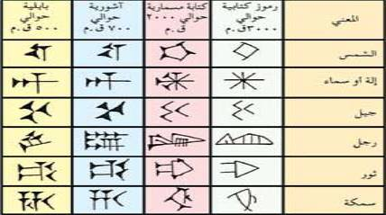
صورة رقم 1: كتابة سومرية

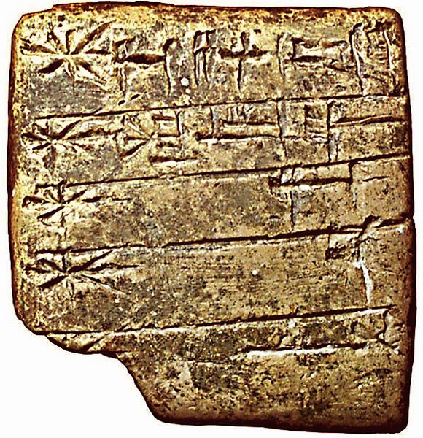
صورة رقم 2: كتابة سومرية

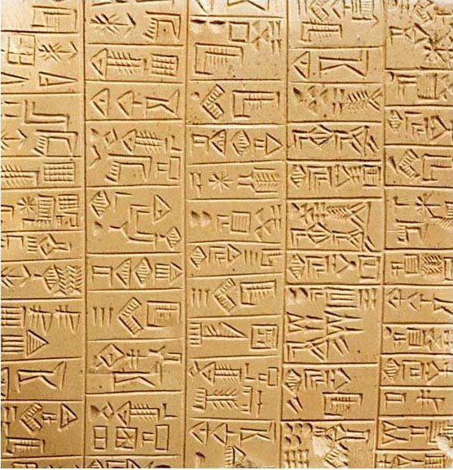
صورة رقم 3: كتابة سومرية

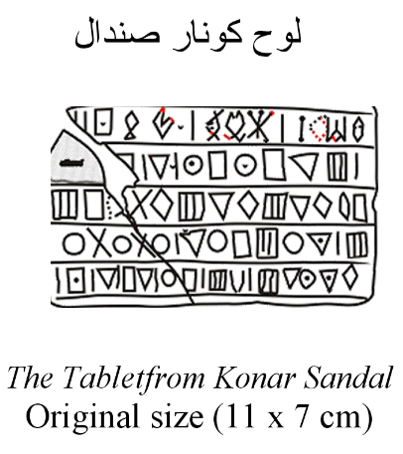
صورة رقم 4: كتابة إيلامية

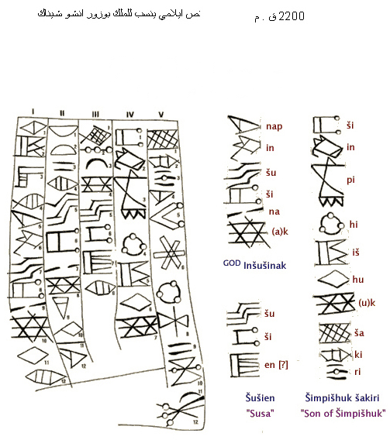
صورة رقم 5: كتابة إيلامية

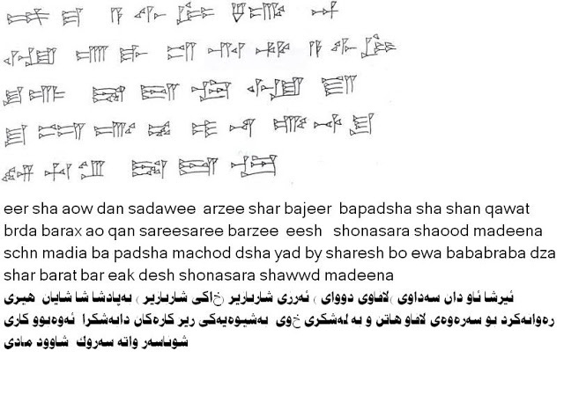
صورة رقم 6: كتابة الآفيستا في زمن الإمبراطورية الميدية

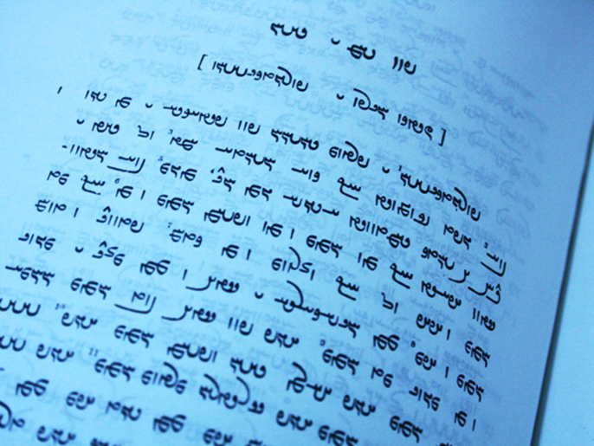
صورة رقم 7: الكتابة الپهلوية التي كانت اللغة الرسمية للدولة الساسانية

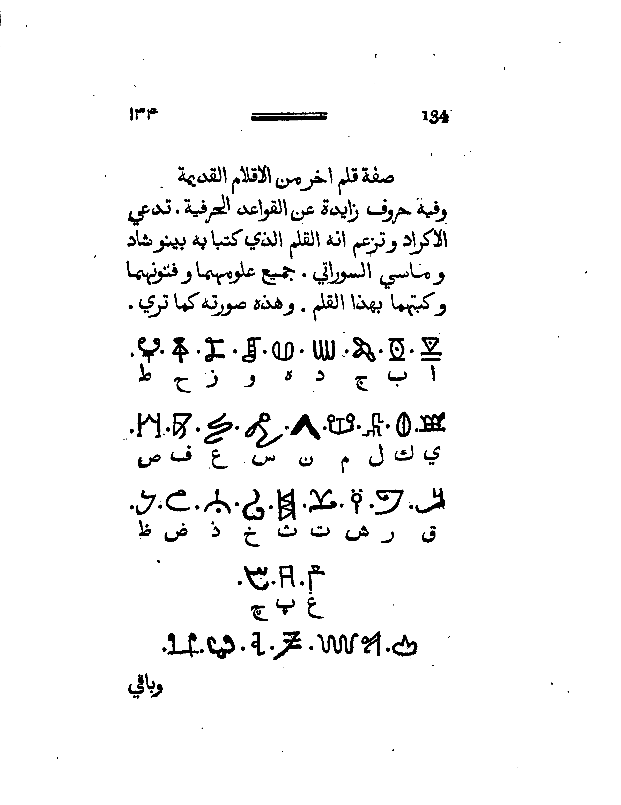
صورة رقم 8. حروف الكتابة الكوردية التي كانت مستخدمة قبل الإسلام

الروابط

1. http://www.atinternational.org/forums/showthread.php?t=5763

2. http://pulpit.alwatanvoice.com/content/print/237299.html

3. http://www.gilgamish.org/viewarticle.php?id=language-20061006-202

4. http://www.doxata.com/aara_meqalat/9962.html

mahdi_kakei@hotmail.com

